# Техническое задание

## Описание

Бот следит за инстаграм-лентой пользователя. Когда кто-то из подписок пользователя постит фото определенной тематики (из списка предпочтений), он уведомляет его об этом через телеграм.

Пользователь может написать ответ на фото в тот же телеграм, который будет переслан в инстаграм как комментарий.

Распознавание тематики картинок указанной пользователем тематики **по хештегам** и с помощью Microsoft Cognitive Services или Google Vision API.

Также пользователю предоставляется web-интерфейс для настройки работы бота.

# Цели создания системы

1. Построить продукт, расширяющий возможности пользователей Instagram и Telegram
2. Создать возможность интегрирования двух многопользовательских систем
3. Разработать WEB-платформу для управления пользовательскими настройками
4. Создание клиентской базы данных с разделением на целевые аудитории, историей фильтрации контента(для использования таргетированной рекламы)
5. Создание отдельной базы данных, состоящей из подписок пользователя и их интересов

# Основные функциональные возможности системы

**Фронт(для клиентов)**

1. Возможность настраивать рассылку интересующего контента для Telegram.
2. Возможность отвечать на посты через Telegram.
3. Возможность добавления нескольких пар TelegramAccount : InstAccount
4. Готовые шаблоны фильтров, для Instagram контента.
5. Зарегистрироваться (Имя, Фамилия, Дата рождения, Аккаунт Телеграма, Аккаунт Инстаграма)
6. Войти в систему(Логин, пароль)
7. Окно обратной связи, отзыв о сервисе

**Бэкэнд**

1. Один пользователь может создать несколько связок Telegram:Instagram
2. Ответ на обратную связь
3. Сервер сохраняет информацию в БД
4. Сервер передает информацию об аккаунте Instagram’a и связки Telegram:Instagram для работы бота.

**Instagram Бот**

1. Бот получает информацию об аккаунте и фильтрах с сервера.
2. Бот выполняет поиск по переданным фильтрам.
3. После нахождения желаемого - отправляет сообщение интегратору
4. Отправляет связку Telegram:Instagram интегратору
5. Принимает ответ от интегратора для создания комментария.

**Интегратор**

1. Интегратор обрабатывает сообщение от Instagram Бота и отправляет Telegram боту, с сообщением об аккаунте.
2. Обрабатывает ответ пользователя и передает боту для создания комментария.

**Telegram Бот**

1. Отправляет пост (фото и текст) пользователю
2. Обрабатывает ответ, передавая его интегратору
3. Интегратор передает ответ боту, для создания комментария.

# Диаграмма Архитектуры

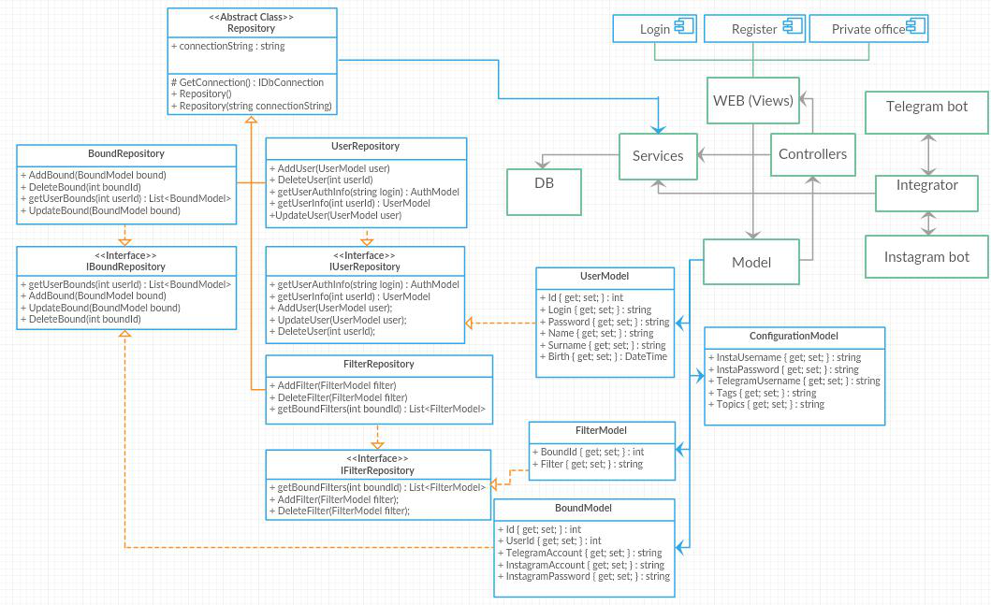

# Тестирование

1. Архитектура и проектирование позволяют разбить систему на множество подсистем, что позволит проводить Unit тесты, и облегчит поиск ошибок.